

Manual de Gestão de
Tarefas (Issues) no GitHub

Aluno: Gustavo Sousa
Disciplina: GSSIR

Introdução
O GitHub é uma plataforma utilizada para guardar, organizar e partilhar projetos através da internet. Esta ferramenta é muito utilizada em programação, servidores e desenvolvimento web porque permite trabalhar em equipa e controlar alterações realizadas nos ficheiros.
Uma das funcionalidades importantes do GitHub é o sistema de Issues. Esta funcionalidade permite criar tarefas, reportar erros e organizar problemas dentro de um projeto.
Neste trabalho será demonstrado o funcionamento das Issues através da criação de uma tarefa relacionada com um problema num servidor web.

O que são Issues
As Issues do GitHub são utilizadas para reportar problemas, organizar tarefas e acompanhar atividades dentro de um projeto.
Cada Issue pode conter:
- título;
- descrição;
- labels;
- responsáveis;
- comentários.
Esta funcionalidade ajuda equipas técnicas a manter organização e comunicação durante o desenvolvimento de projetos.
Importância das Issues em Servidores e Redes
No contexto de servidores e redes, as Issues são importantes porque permitem identificar falhas e acompanhar problemas técnicos.
Por exemplo, quando um servidor apresenta erros ou falhas numa página web, pode ser criada uma Issue para registar o problema e definir um responsável pela correção.
As Issues ajudam equipas técnicas a:
- organizar tarefas;
- acompanhar erros;
- melhorar comunicação;
- controlar manutenção de servidores.

Objetivo do Trabalho
O objetivo deste trabalho foi aprender a utilizar a funcionalidade Issues do GitHub através da criação de uma tarefa relacionada com um problema num servidor web.
Durante o trabalho foram utilizados:
- repositório GitHub;
- criação de Issues;
- labels;
- assignees;
- colaboradores.
PASSO 1 — Entrar no GitHub
Primeiro foi realizado o acesso à plataforma GitHub através do navegador. Após entrar na conta pessoal, foi possível aceder às funcionalidades necessárias para a realização do trabalho.
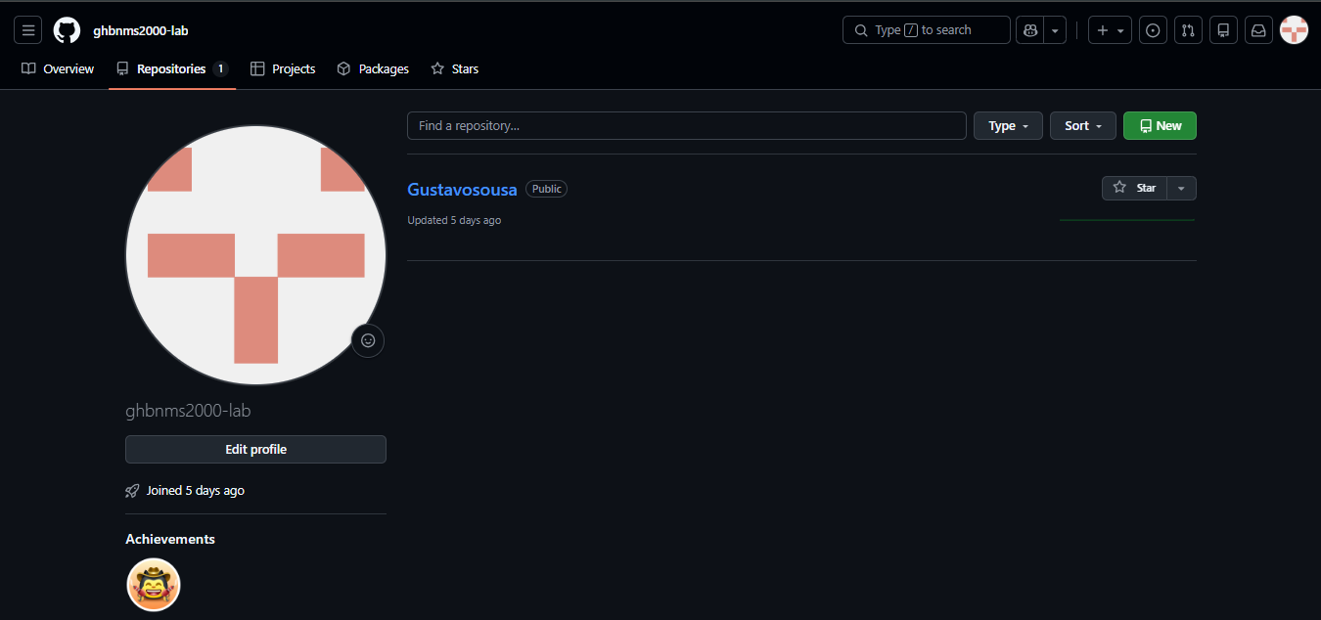

PASSO 2 — Criar um novo repositório
Depois do login, foi criado um novo repositório utilizando o primeiro e último nome sem espaços ou acentos. Também foi selecionada a opção para adicionar automaticamente um ficheiro README.
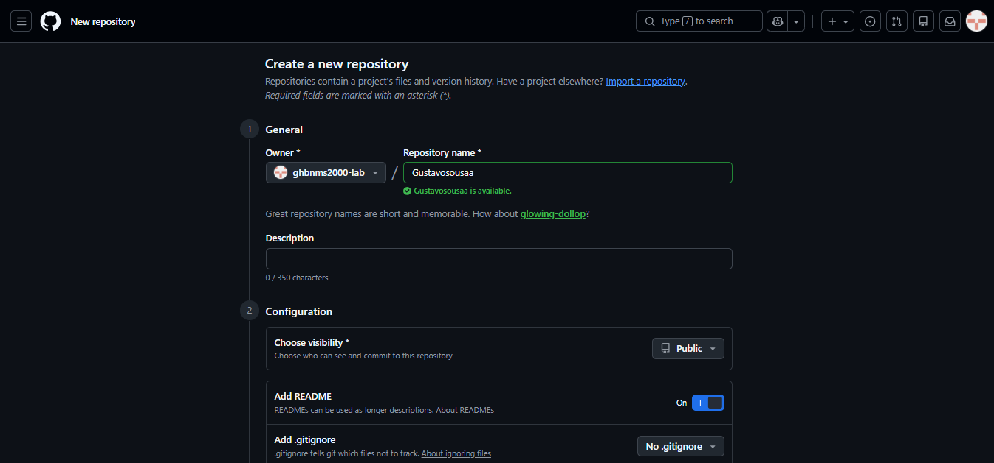
PASSO 3 — Criação do repositório
Após preencher as informações necessárias, foi utilizada a opção “Create repository” para concluir a criação do repositório.
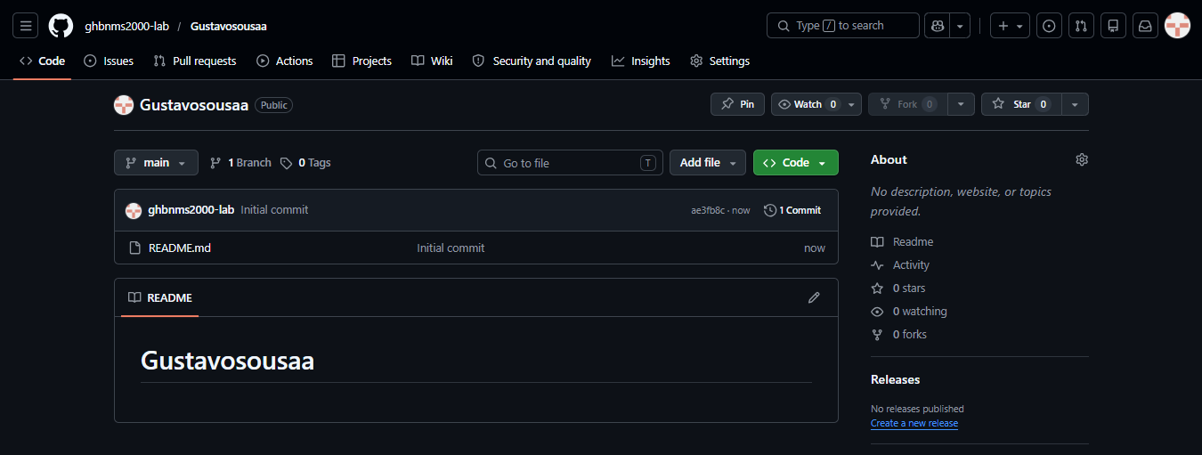

PASSO 4 — Acesso à funcionalidade Issues
Depois da criação do repositório, foi utilizada a funcionalidade “Issues”, localizada no menu superior do GitHub. Esta funcionalidade permite criar tarefas e reportar problemas dentro do projeto.
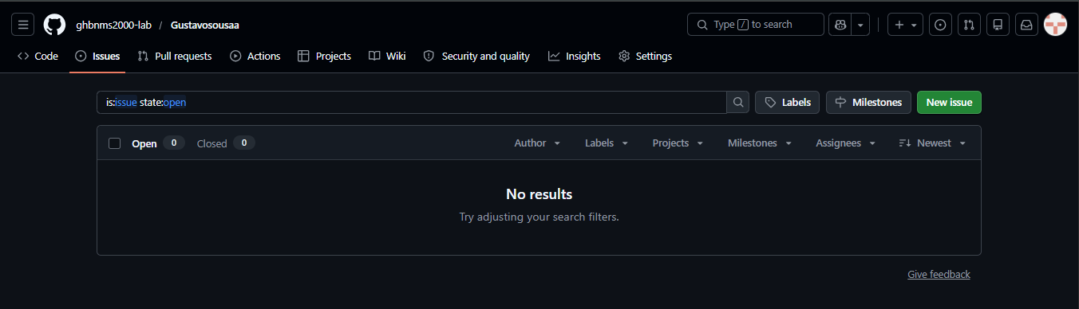
PASSO 5 — Criar uma nova Issue
Em seguida, foi criada uma nova Issue para simular um problema relacionado com um servidor web.
Para isso foi utilizada a opção “New issue”.
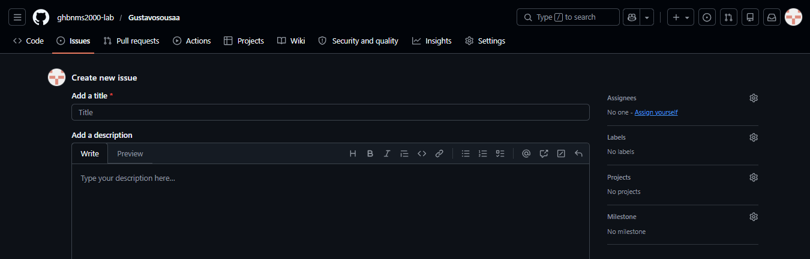

PASSO 6 — Escrever o título da Issue
No campo de título foi escrito o nome “Problema no servidor web” para identificar o erro reportado.
O título é importante porque resume rapidamente o problema criado. 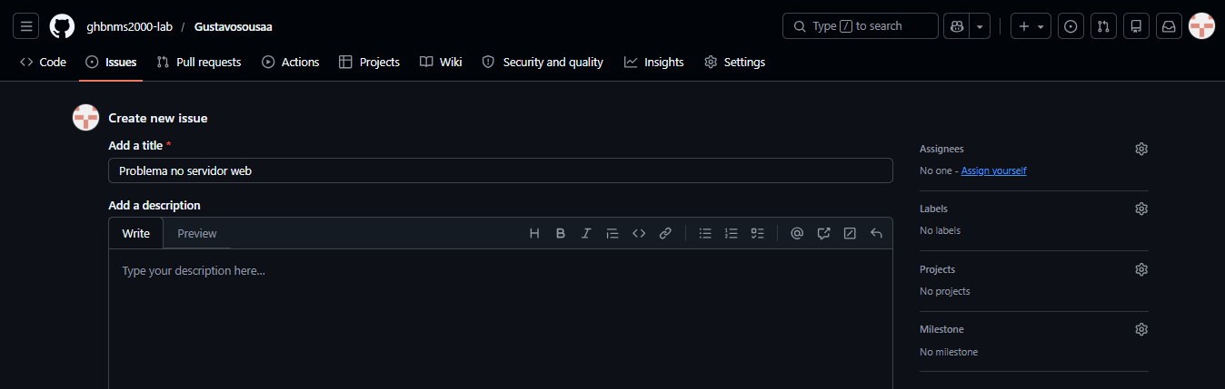
PASSO 7 — Adicionar a descrição
Na descrição da Issue foi explicado o problema relacionado com o ficheiro index.html do servidor.
A descrição ajuda os utilizadores a compreender melhor o erro encontrado.
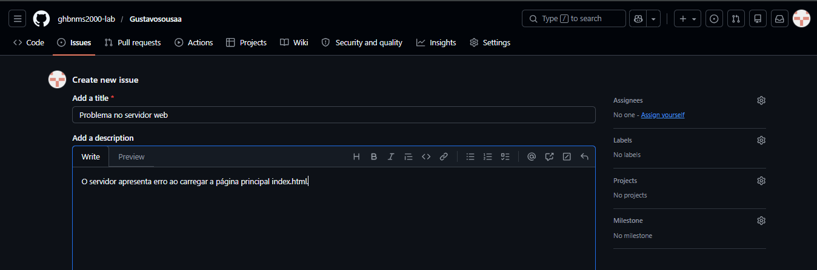

PASSO 8 — Adicionar Labels
Foram adicionadas labels para organizar a tarefa criada.
As labels utilizadas foram:
- bug;
- help wanted.
Estas labels ajudam a identificar o tipo de problema existente.
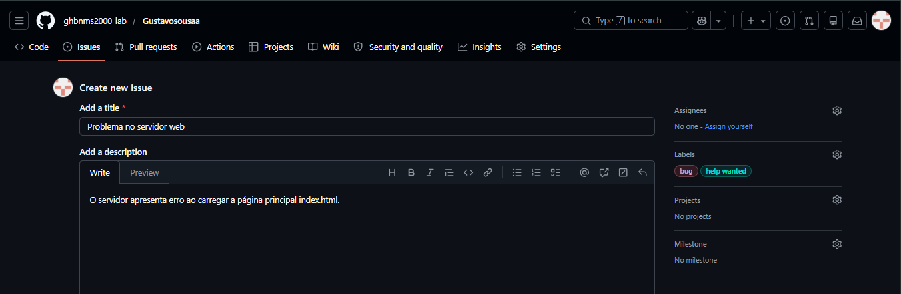
PASSO 9 — Adicionar um responsável
Depois das labels, foi utilizado o campo “Assignees” para definir um responsável pela tarefa.
Neste caso, foi selecionada a própria conta utilizada no GitHub.
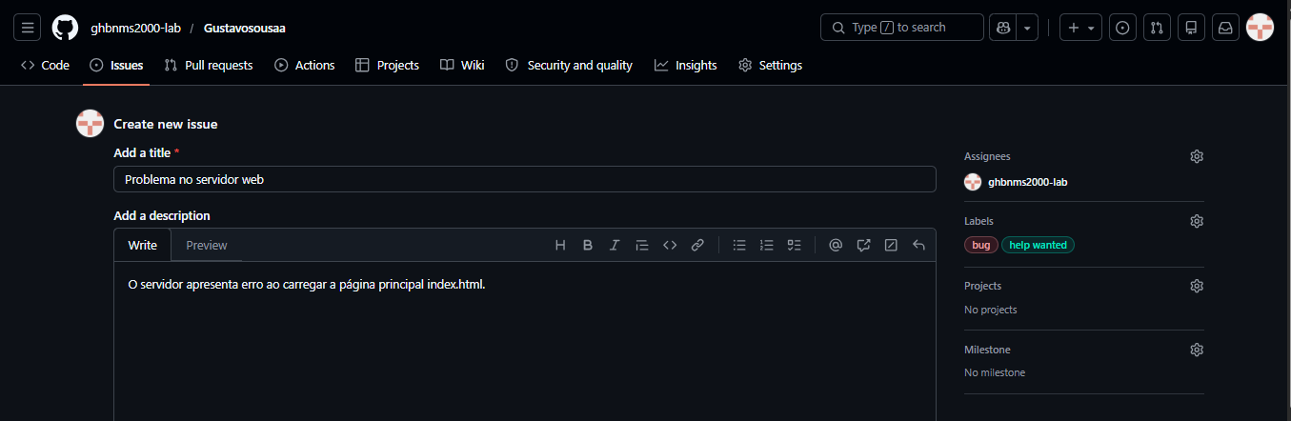

PASSO 10 — Criar a Issue
Depois de todas as informações terem sido preenchidas, foi utilizada a opção “Submit new issue” para criar oficialmente a tarefa.
A Issue ficou então visível no repositório com todas as informações adicionadas.
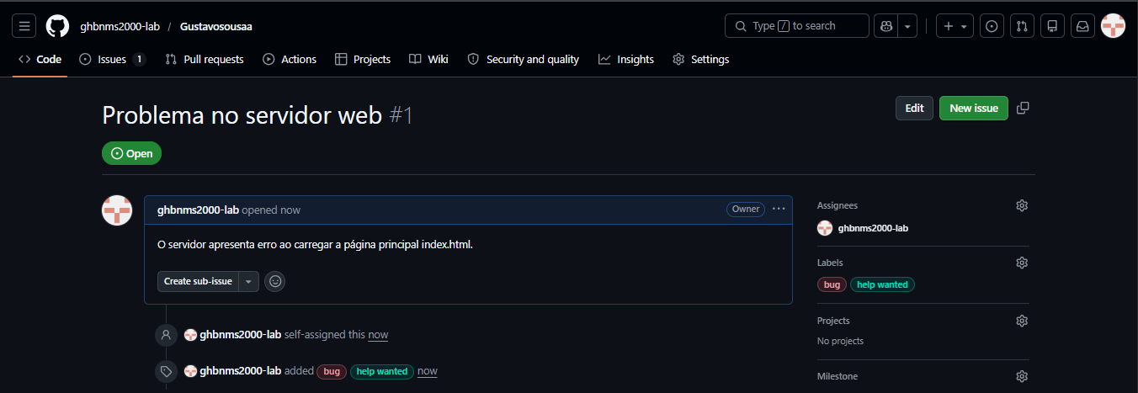
PASSO 11 — Adicionar o professor como colaborador
O último passo foi adicionar o utilizador “jland” como colaborador do repositório para permitir a avaliação do trabalho.
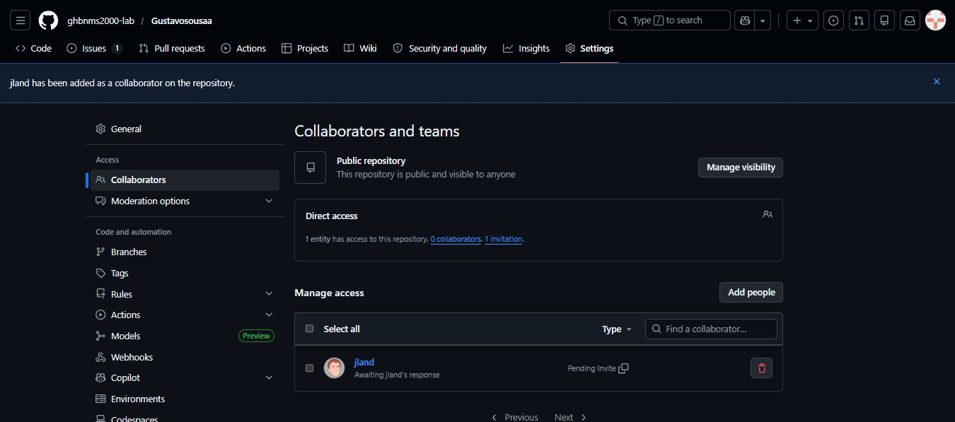

Conclusão
Neste trabalho foi possível aprender a utilizar a funcionalidade Issues do GitHub para criar tarefas e reportar problemas relacionados com servidores web.
As Issues são ferramentas importantes para organização de projetos, acompanhamento de erros e comunicação entre membros da equipa.
Com esta atividade foi possível compreender a importância desta funcionalidade em ambientes relacionados com servidores e redes.

